REUNION | ESCUELA DEPORTIVA ESGRIMA
ASUNTO O POLITICA | POLÍTICA PÚBLICA DE PROTECCIÓN ANIMAL
FECHA | 05 DE SEPTIEMBRE DE 2017

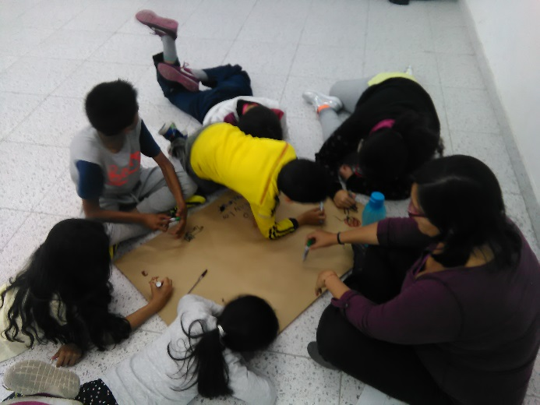 | 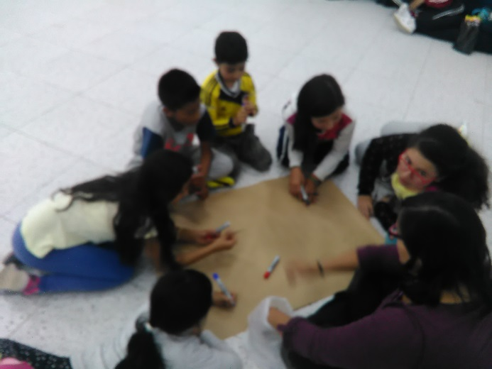
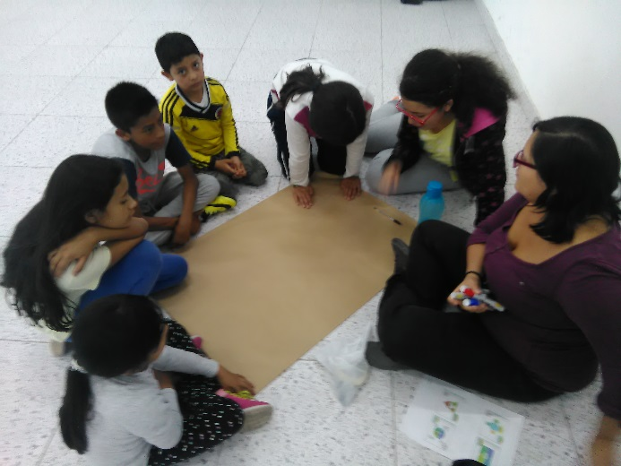 | 